Газета Тымского сельского поселения

Каргасокского района Томской области

**Тымский**

**ЭКСПРЕСС**

**№ 3**

**22 октября 2015 года**

**четверг**

Дата основания газеты 22 июля 2015 года

|  |  |
| --- | --- |
| **Главные события**  **Объявления**  Администрация Тымского с/поселения продолжает прием заявок от населения на деловую и дровяную древесину на **2016** год до **28 октября 2015** года.    **АНОНС**   * **30 октября** в ДК в клубе **«Кафе»** состоится конкурсно-игровая программа **«Мы вместе»**, посвященная **Дню народного единства России.** * **8 ноября** в сельской библиотеке вниманию посетителей **«Клуба выходного дня»** будет предложена викторина **«Единство – в единении»,** приуроченная к празднованию **Дня народного единства России**   **Поздравления**  Администрация Тымского с/поселения и коллектив редакции газеты поздравляет односельчан с **Днем народного единства России!** Давайте будем помнить о том, что пока мы вместе – мы сила!    **Поздравления**  **от «ЛИЧНЫЕ»**  D:\Users\Антонина\Searches\Desktop\iво.jpg  Жена, дети и внуки поздравляют любимого мужа папу и дедушку    **Сагеева Михаила Александровича**  с юбилеем  Неумолимые года  Остановить не в нашей власти.  Пусть будут верными слова:  «Чем больше лет, тем больше счастья!»  Пусть твоя бодрость не убудет,  На все всегда хватает сил,  Чтоб день хоть праздника, хоть будней  Лишь только радость приносил.  D:\Users\Антонина\Searches\Desktop\i.jpg  Поздравляем нашу любимую маму, бабушку и тещу  **Марамошкину Надежду Васильевну**  с днем рождения!  Спасибо, что ты есть у нас!  Мамочка наша родная,  Эти нежные строки – тебе.  Самой милой и самой любимой,  Самой доброй на этой земле.  Пусть печали в твой дом не заходят,  Пусть болезни пройдут стороной,  Мы весь мир поместили б в ладони  И тебе б подарили одной.  Но и этого было б мало,  Чтоб воздать за твою доброту.  Мы всю жизнь, наша милая мама,  Пред тобой в неоплатном долгу.  Спасибо, родная, за то, что растила,  За то, что взамен ничего не просила.  Что, горе и радость деля пополам,  Во всем лучшей доли желала ты нам.  Мамулечка, ты нам ежедневно и вечно нужна,  Поскольку на свете такая одна!  С любовью семья Новосельцевых    D:\Users\Антонина\Searches\Desktop\66e3b7941f32a339a589bbcf86bbc5a1_52f32fc436594984e58822d1457dd1b9_140607769994_100px.gif  (Жители села, желающие поздравить своих близких через газету, обращайтесь в редакцию газеты) | **Люди, события, факты**  **4 ноября – День народного единства**  **России**    Пусть летят от сердца  К сердцу поздравления  В этот день четвёртый ноября! Наша сила – в дружбе, в единении! И об этом забывать никак нельзя! Пусть страна живёт и процветает Как одна большая дружная семья!  С днём народного единства, россияне, Счастья вам и радости, друзья!    D:\Users\Антонина\Searches\Desktop\день народного единства  19 тыс изображений найдено в Яндекс.Картинках_files\i_012.jpg  (Продолжение на 2 стр.)  **История праздника**  Праздник был учрежден Федеральным Законом "О внесении в статью 1 Федерального закона "О днях воинской славы (победных днях) России", подписанным в декабре 2004 года президентом России Владимиром Путиным.  Впервые в России этот новый всенародный праздник отмечался 4 ноября 2005 года.    **D:\Users\Антонина\Searches\Desktop\4_noyabr_05.jpg**  День народного единства был учрежден в память о событиях 1612 года, когда народное ополчение под предводительством Кузьмы Минина и Дмитрия Пожарского освободило Москву от польских интервентов. Исторически этот праздник связан с окончанием Смутного времени в России в XVII веке. Смутное время - период со смерти в 1584 году царя Ивана Грозного и до 1613 года, когда на русском престоле воцарился первый из династии Романовых, - было эпохой глубокого кризиса Московского государства, вызванного пресечением царской династии Рюриковичей.  В это тяжелое для России время патриарх Гермоген призвал русский народ встать на защиту православия и изгнать польских захватчиков из  (Продолжение на стр. 3)  Москвы. "Пора положить душу свою за Дом Пресвятой Богородицы!" - писал патриарх. Его призыв был подхвачен русскими людьми.  В сентябре 1611 года "торговый человек", нижегородский земский староста Кузьма Минин обратился к горожанам с призывом создать народное ополчение. На городской сходке он произнес свою знаменитую речь: "Православные люди, похотим помочь Московскому государству, не пожалеем животов наших, да не токмо животов - дворы свои продадим, жен, детей заложим и будем бить челом, чтобы кто-нибудь стал у нас начальником. И какая хвала будет всем нам от Русской земли, что от такого малого города, как наш, произойдет такое великое дело".  По призыву Минина горожане добровольно давали на создание земского ополчения "третью деньгу". Но добровольных взносов было недостаточно. Поэтому был объявлен принудительный сбор "пятой деньги": каждый должен был внести в казну ополчения пятую часть своих доходов на жалованье служилым людям.  По предложению Минина на пост главного воеводы был приглашен 30-летний новгородский князь Дмитрий Пожарский.  Так во главе второго земского ополчения стали два человека, избранные народом. Под знамена Пожарского и Минина собралось огромное по тому времени войско - более 10 тысяч служилых поместных людей, до трех тысяч казаков, более тысячи стрельцов и множество "даточных людей" из крестьян.  С чудотворной иконой Казанской Божией Матери, явленной в 1579 году, Нижегородское земское ополчение сумело 4 ноября 1612 года взять штурмом Китай-город и изгнать поляков из Москвы.  Эта победа послужила мощным импульсом для возрождения российского государства. А икона стала предметом особого почитания.  (Продолжение на стр. 4)    Уверенность, что благодаря именно иконе Казанской Божией Матери была одержана победа, была столь глубока, что князь Пожарский на собственные деньги специально выстроил на краю Красной площади Казанский собор. С тех пор Казанскую икону начали почитать не только как покровительницу дома Романовых, но по указу царя Алексея Михайловича, правящего в 1645-1676 годах, было установлено обязательное празднование 4 ноября как дня благодарности Пресвятой Богородице за ее помощь в освобождении России от поляков (отмечался до 1917 года). В церковный календарь этот день вошел как Празднование Казанской иконе Божией Матери в память избавления Москвы и России от поляков в 1612 году.  Таким образом, День народного единства по сути совсем не новый праздник, а возвращение к старой традиции. |

**КУЛЬТУРА**

**1 октября представители старшего поколения нашего села были приглашены в местный Дом Культуры на праздничную тематическую программу «Седина – еще не старина», посвященную Дню пожилого человека**

В жизни каждого человека наступает время, когда заканчивается активная работа, дети и внуки взрослеют и им уже не требуется помощь в прежнем объёме. И человек как бы уходит в отставку. Как не растеряться в такой ситуации, не впасть в уныние, суметь найти новые интересы и занятия и прожить старость красиво? В этом преуспевают наши односельчане, которых и пожилыми-то язык не поворачивается назвать: столько в них жизни и огня, сколько у иных молодых подчас не увидишь.

(Продолжение на стр. 5)

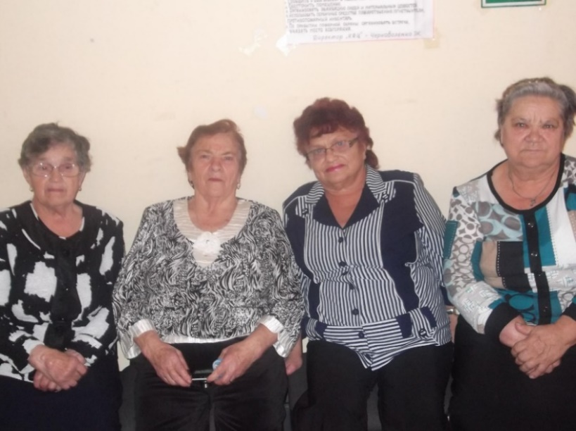 С годами эти люди накопили опыт и мудрость, а эти качества достойны уважения и почитания. **1 октября** по традиции в нашем **ДК** состоялась праздничная программа для людей мудрого поколения. Едва гости переступили порог Дома Культуры, их встретила осенняя выставка **«Урожай – 2015»** с овощами с огородов односельчан и композициями-фантазиями на осеннюю тему. После просмотра выставки гости были приглашены за празднично накрытые столы с ароматными и вкусными яствами, за которые особая благодарность

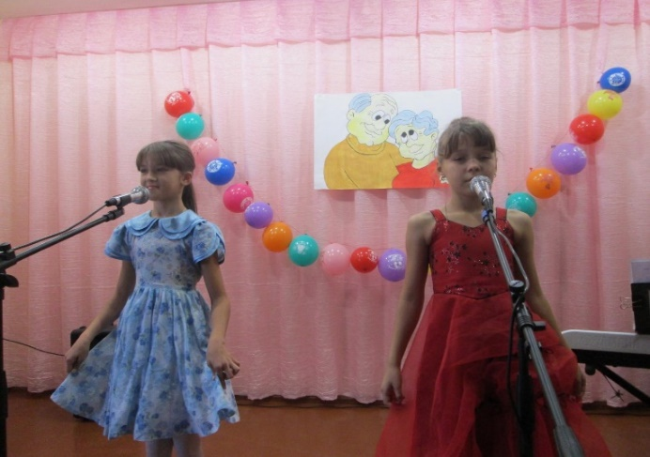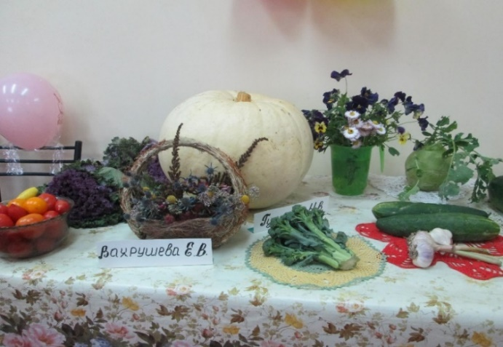 **О. Важениной.**

**Наши мудрые люди села**

В начале программы вниманию приглашенных гостей была показана оригинальная красочная и содержательная презентация (автор **Э. Черноволенко**) с использованием старых фотографий, ставших реликвиями семейных альбомов.

Ведущими программы **Э.** **Черноволенко** и **А. Сухушиной** было сказано много добрых, теплых слов в адрес представителей старшего поколения, прозвучали поздравления

от председателя первичной ветеранской организации **С.** **Артюшенко** и от депутата местного совета **М. Слепыниной**. Блок концертных номеров придал праздничному мероприятию особую привлекательность и красоту. С умилением были прослушаны гостями поздравления внуков, пришедших на праздник, чтобы порадовать бабушек и дедушек

**Веселые подружки поют частушки** (Продолжение на стр. 6)

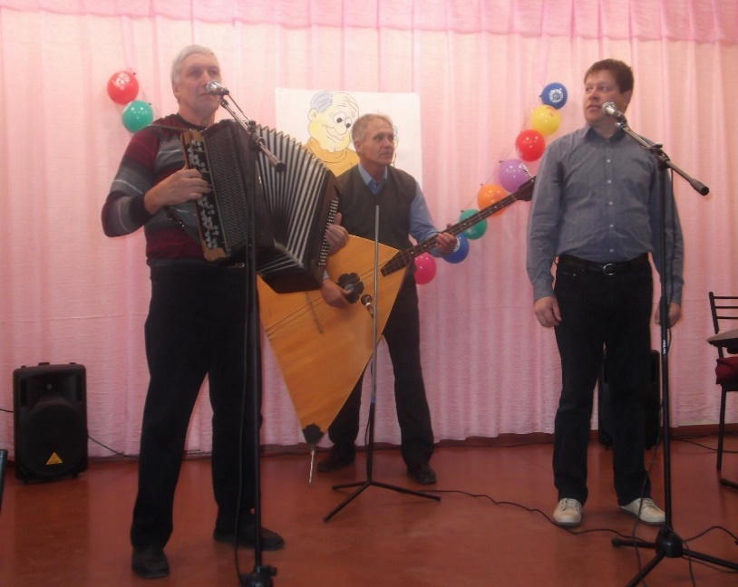веселыми, хорошо и живо прочитанными стихами (**К. и В.**

**Артюшенко**), задорными тематическими частушками (**Н. Мотанова, С. Чуфистова**).

Особых похвал и аплодисментов заслужило наше легендарное трио **«Тымчане»** (**Г. Черноволенко, С**. **Муслухов, В. Сутягин**), которое благодаря своему искрометному таланту и неиссякаемой энергии, вызывает бурю аплодисментов и криков «Браво!». Участники трио на «ура» принимаются зрителями, как в «команде», так и во время сольного исполнения песен. Кроме того, **Г. Черноволенко** наш незаменимый и непревзойденный аккомпаниатор музыкальных номеров.

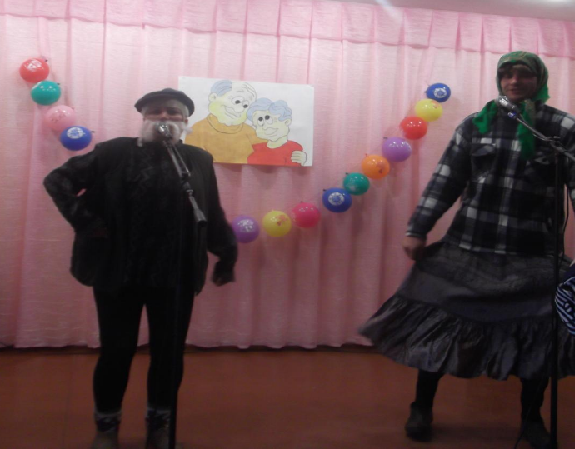 Звонко и мелодично была исполнена песня **«Сладка ягода»** солисткой **С. Артюшенко**. А «бабка» (**П. Новосельцев**) с дедом (**Ж**. **Шнайдер**) заставили зрителей смеяться до слез своими юмористическими, мастерски обыгранными, частушками.

**Со своей «старушкой» дед поет**

**частушки**

**Трио «Тымчане»**

Красивое тематическое стихотворение было прочитано **М. Слепыниной**. Кроме того, приглашенные показали свою неувядающую энергию, приняв участие во всевозможных играх и конкурсах. Кульминацией праздника стал «Черный ящик», в котором спрятался красавец-торт, мастерски испеченный **Л. Сагеевой**. Домой расходились довольные программой и друг другом.

**А. Сухушина**

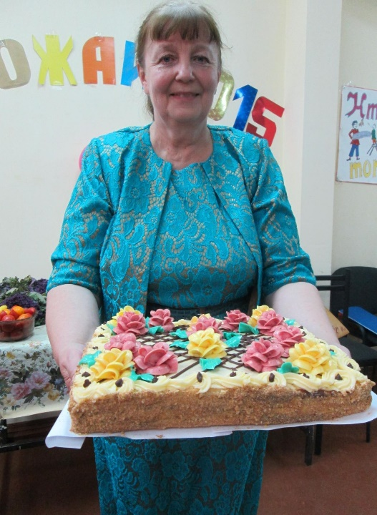

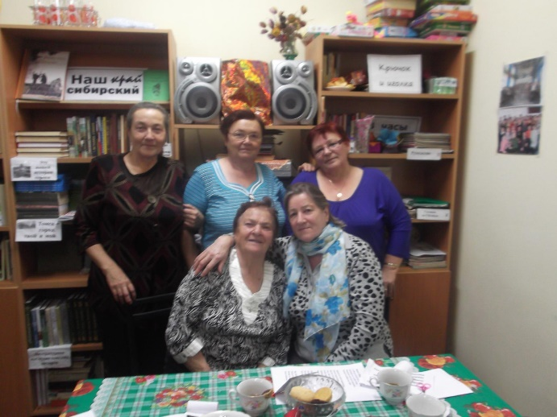

**4 октября** в библиотеке **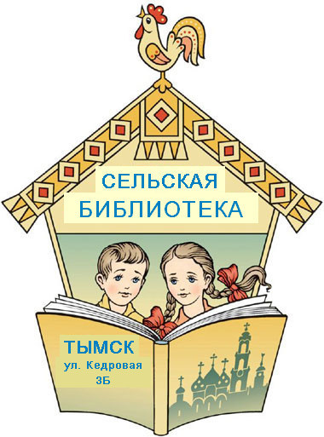**состоялась тематическая программа «**Пусть осень будет золотой»** Участники программы имели возможность просмотреть лирические слайд-шоу на осеннюю тему, посостязаться в различных играх и конкурсах, принять участие в шуточных опросах, отведать ароматного, душистого чаю со сластями и вдоволь друг с другом пообщаться.

**А. Сухушина**

**Участники мероприятия «Пусть осень будет золотой»**

**\_\_\_\_\_\_\_\_\_\_\_\_\_\_\_\_\_\_\_\_\_\_\_\_\_\_\_\_\_\_\_\_\_\_\_\_\_\_\_\_\_\_\_\_\_\_\_\_\_\_\_\_\_\_\_\_\_\_\_\_\_\_\_\_\_\_\_\_\_\_\_\_\_\_\_\_\_\_\_\_\_\_\_\_\_\_\_\_**

**ОБРАЗОВАНИЕ**

**С 5 по 9 октября** в Тымской ООШ проходила предметная неделя истории и географии. Каждый день ребята по желанию могли стать участниками разных мероприятий по истории или географии. За свои знания и правильные ответы, участие в конкурсах учащиеся получали именные жетоны.

В течение недели проходили конкурсы: исторических рисунков на тему **«История глазами детей»**, исторических и географических кроссвордов и конкурс на лучшее сочинение **«Моя школа»**.

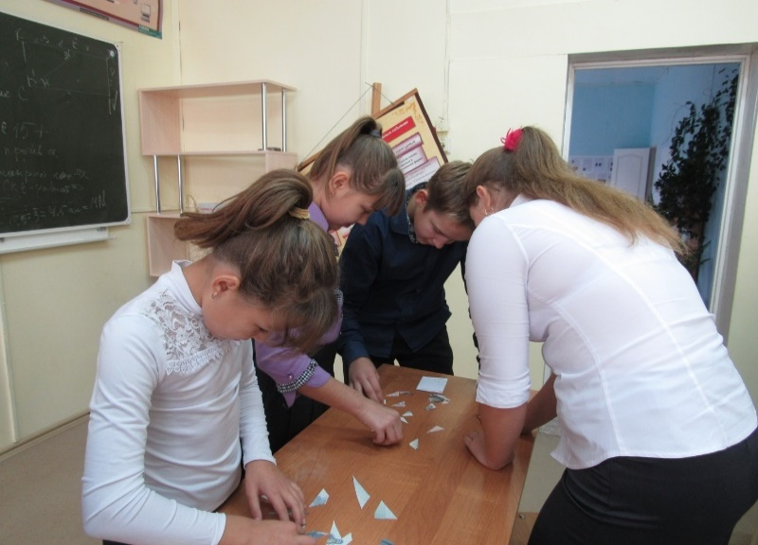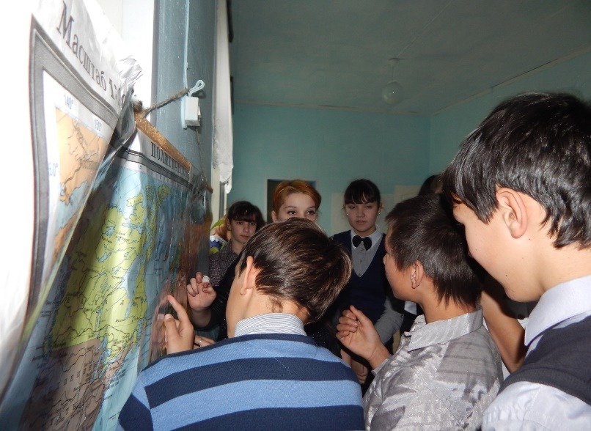 Интересным и познавательным был стенд **«Школы в разных странах мира»**. Открытием для школьников стало, например, то, что учебный год не везде наступает 1 сентября, а во многих штатах США дети в школах и детских садах ежедневно произносят клятву верности американскому флагу. Также учащиеся узнали о самых-самых школах, о школьной жизни известных людей и еще много увлекательного о современных школах.

В **понедельник 5 октября** была проведена игра **«Угадай страну!»**, где учащиеся проявили свои знания по географии, особенно отличились 8-классники.

Во **вторник** **6 октября** учащиеся 5-6 классов посетили Фитнес клуб **«Шевели мозгами»**, а учащиеся 7-9 классов стали участниками Аттракциона **«Зоркий глаз».**

В **среду** **7 октября** дети поучаствовали в географической викторине **«Знаешь ли ты свою страну?»**, где показали хорошие знания по географии России. А также все ученики и учителя школы были приглашены на **«Географическую перемену»**, где их вниманию был предложен видеофильм **«Сибирь! Родина моя! Природа Томской области».**

**Дети на исторической викторине**

**Проходит игра «Угадай страну!»**

**«Кто лучше всех знает историю России?»**

(Продолжение на стр. 9)

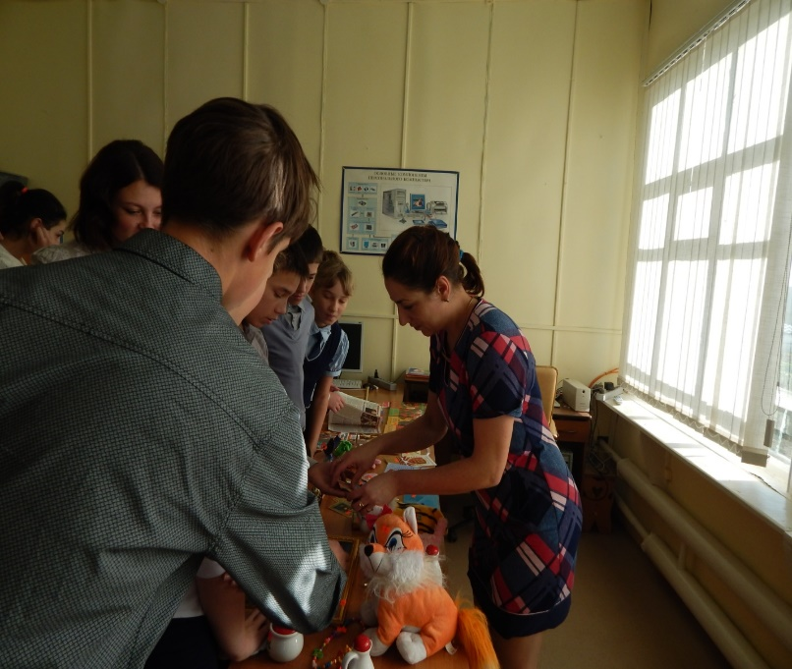 В **четверг** прошла историческая викторина **«Кто лучше всех знает историю России?»**, где ребята решали ребусы, головоломки и отвечали на занимательные вопросы о истории своей Родины. И снова все собрались на **«Историческую перемену»**, где посмотрели видеофильм **«Иван Грозный»**.

Но, все-таки, все с нетерпением ждали **пятницы**. Потому что в этот день работала лавка **«По труду и награда»**, где учащиеся могли обменять накопленные за неделю жетоны на призы. Никто не остался без награды. Но у кого-то было больше призов, а у кого-то меньше.

**Лавка «По труду и награда»**

Все зависело от активности учащегося в течение недели.

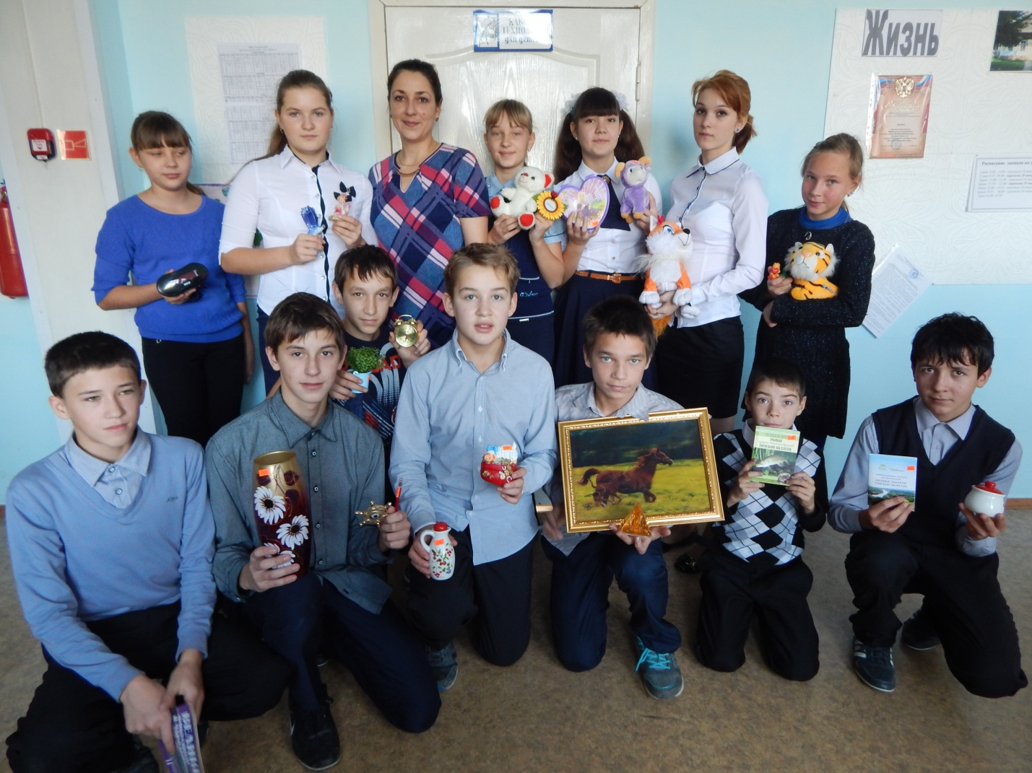

**8 октября** прошел **«Праздник осени»** в Группе кратковременного пребывания детей. Малыши могли

проявить свои творческие способности в конкурсе поделок из природных материалов. Весело и задорно дети провожали осень. Чего тут только не было: и стихи о осени, и сценка **«Спор овощей»**, о том какие овощи полезнее. Шквалом аплодисментов поблагодарили деток за песню **«Осень наступила»**, где они проявили себя как настоящие артисты, ведь они не только пели, но и танцевали. Не обошлось без игр и конкурсов. Особенно дошкольникам понравилась гостья Осень, роль которой сыграла **Гаус И.С**., она поиграла с детками в игру **«Волшебный платок»** и в конце всех угостила морковками. Праздник для детей и родителей был подготовлен при участии **Гаус О.А**., **Марамошкиной Н.С**. и **Гуммер Ю.В**.

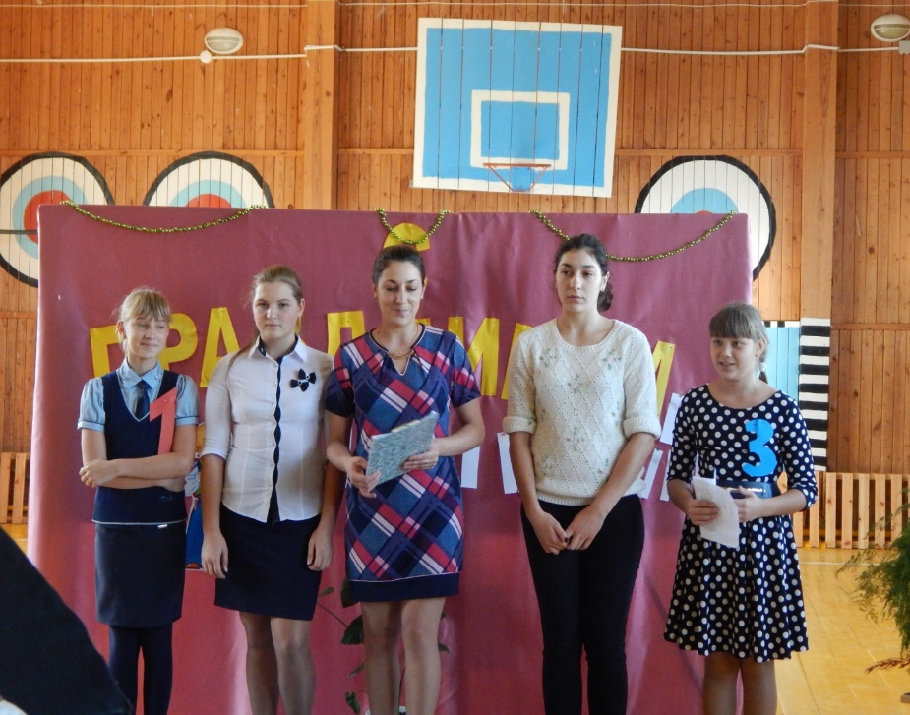

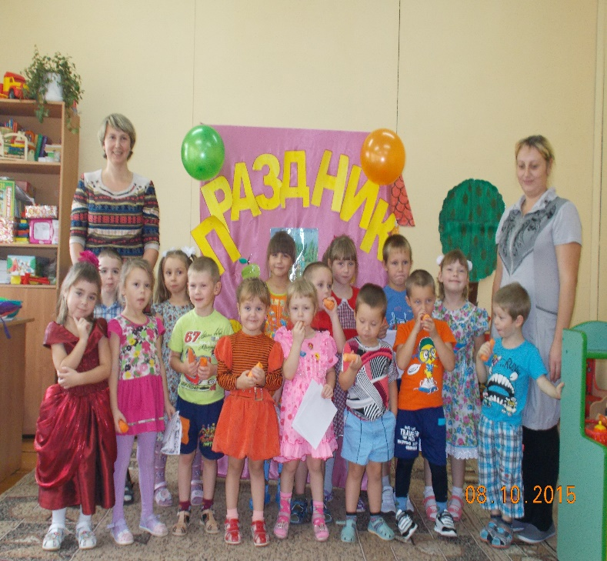

**«Праздник осени» у малышей**

**9 октября** учащиеся школы поздравляли своих любимых педагогов с профессиональным праздником, Днем Учителя. Много добрых слов в этот день звучало в адрес учителей, а Анненко Е.В. была подготовлена праздничная программа в форме КВН. Помощь в организации и проведении праздника оказали девочки краеведческого клуба **«Огонек»** (**Анненко Даша, Борщева Аня, Марамошкина Аня, Эльшайдт Катя и Эльшайдт Олеся**).

(Продолжение на стр. 11)

В этот день главным подарком для учителей стали заряд хорошего настроения и море позитивных эмоций, которых с лихвой хватит на весь учебный год. А также многие учителя были отмечены почетными грамотами разного уровня, которые в праздничный день вручила директор школы **Панова Е.В.**

**Шнайдер Ж.А.** – Почетная грамота районного уровня за добросовестный труд, профессиональное мастерство, большой личный вклад в воспитание подрастающего поколения и по результатам работы в 2014-2015 уч.г.

**Жакова Л.В.** - Почетная грамота районного уровня за добросовестный труд, профессиональное мастерство, большой личный вклад в воспитание подрастающего поколения и по результатам работы в 2014-2015 уч.г.

**Новичкова В.Г.** – Благодарственное письмо от районного управления образования за многолетний добросовестный труд в связи с 65-летием.

**Солодянкина Е.П.** – Благодарственное письмо Законодательной Думы Томской области за добросовестный труд, высокий профессионализм и значительный вклад в воспитание и образование подрастающего поколения.

**Анненко Е.В.** – Почетная грамота Департамента Общего Образования Томской области за многолетнюю плодотворную работу в сфере общего образования, профессиональное мастерство и в связи с празднованием Дня Учителя.

**Е. Анненко**

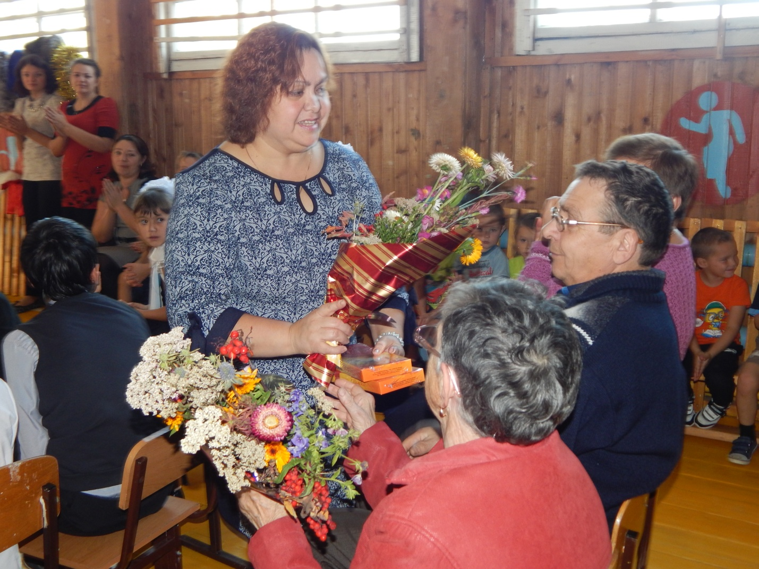

**(Празднование Дня Учителя)**

**19 октября** осень ненадолго сдала свои позиции – на улице было необычайно тепло и солнечно. И ребята, несмотря на то, что многие из нас только недавно проболели, не удержались и вышли на территорию школы, чтобы слепить снеговика. Под руководством **Шнайдер Ж.А.** школьники слепили 5 снеговиков. А вечером снежная компания пополнилась еще одним снеговиком, над которым целый час трудились девочки краеведческого клуба **«Огонек»**, вместе с руководителем **Анненко Е.В**. Мы старались, чтобы снеговик получился у нас веселый, озорной и необычный, чтобы получился настоящий снежный шедевр и, чтобы он олицетворял собой начало нового снежного сезона, в который будет слеплено еще множество его братьев. Мы даже дали своему снеговику имя – Евгений Ололо.

**Д. Анненко**

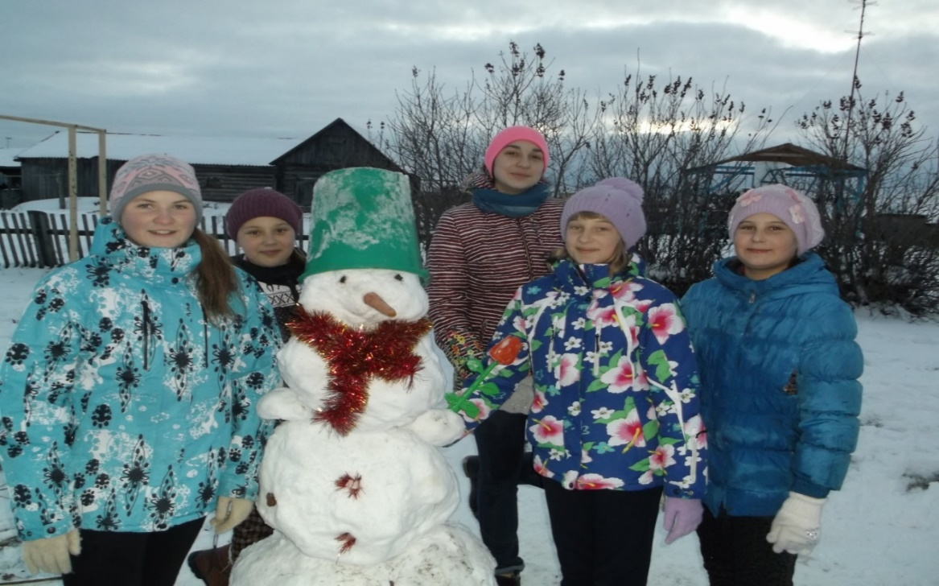

**Девочки краеведческого клуба «Огонек» с Евгением Ололо**

**\_\_\_\_\_\_\_\_\_\_\_\_\_\_\_\_\_\_\_\_\_\_\_\_\_\_\_\_\_\_\_\_\_\_\_\_\_\_\_\_\_\_\_\_\_\_\_\_\_\_\_\_\_\_\_\_\_\_\_\_\_\_\_\_\_\_\_\_\_\_\_\_\_\_\_\_\_\_\_\_\_\_\_\_\_\_\_\_**

**НА ЗДОРОВЬЕ**

***Что нужно знать о гриппе?***

***Грипп – это высококонтагиозная вирусная инфекция, распространенная повсеместно. Характерные клинические проявления гриппа: внезапное острое начало заболевания, сопровождающееся резким повышением температуры тела (выше 38°С), ознобом,  головной болью, болью в мышцах, общей слабостью, кашлем. Болезнь может протекать легко, однако могут наблюдаться тяжелые формы течения вплоть до смертельных исходов.***

Возбудители гриппа– вирусы типов А и В, которые отличаются агрессивностью, исключительно высокой скоростью размножения. За считанные часы после заражения вирус гриппа приводит к глубоким поражениям слизистой оболочки дыхательных путей, открывая возможности для проникновения в нее бактерий. Это объясняет большее число бактериальных осложнений, возникающих при гриппе. Также важной особенностью вирусов гриппа является   их  способность видоизменяться: практически ежегодно появляются все новые варианты вирусов.

**Чем опасен грипп?**

Грипп крайне опасен своими осложнениями:

• Легочные осложнения (пневмония, бронхит). Именно пневмония является причиной большинства смертельных исходов от гриппа.

• Осложнения со стороны верхних дыхательных путей и ЛОР органов (отит, синусит, ринит, трахеит).

• Осложнения со стороны сердечно-сосудистой системы (миокардит, перикардит).

• Осложнения со стороны нервной системы (менингит, менингоэнцефалит, энцефалит, невралгии, полирадикулоневриты).

Грипп часто сопровождается обострением имеющихся хронических заболеваний.

**Как защитить себя от гриппа?**

Основной мерой специфической профилактики гриппа является вакцинация.

Она осуществляется эффективными противогриппозными вакцинами, содержащими актуальные штаммы вирусов гриппа, рекомендованные Всемирной организацией здравоохранения на предстоящий эпидсезон.

Вакцинация рекомендуется всем группам населения, но особенно показана контингентам из групп риска: детям начиная  с 6 месяцев, людям преклонного возраста, страдающим хроническими заболеваниями, медицинским работникам, учителям, студентам, работникам сферы обслуживания, транспорта. Вакцинация проводится не позднее, чем за 2-3 недели до начала эпидемического подъема заболеваемости.

**Для профилактики гриппа и ОРВИ применяются следующие правила:**

1. Исключаются контакты с больными гриппом и ОРВИ, разобщаются детские коллективы.

2. Применяются мероприятия по повышению устойчивости организма к неблагоприятным факторам:

— ежедневная зарядка, физкультура (коньки, лыжи, пешие прогулки, катание на санях),

— закаливание (обливание, обтирание, ходьба босиком, солнечные и воздушные ванны),

— витаминизированное питание (свежие овощи, фрукты, кисломолочные продукты),

(Продолжение на стр. 14)

— правильная организация режима дня: чередование труда и отдыха, достаточный сон.

3. Применяются в эпидемический период мероприятия по укреплению иммунитета:

— дополнительный прием поливитаминов и микроэлементов (аптечные препараты),

— общеукрепляющие средства (элеутерококк, женьшень и др. ),

— общетонизирующие средства (комбинированные бальзамы из трав),

— рефлексотерапия: точечный массаж биологически активных зон лица, кистей рук и др.

4. Применяются мероприятия, повышающие противоинфекционный иммунитет:

— противовирусные средства: анаферон, арбидол, оциллококцинум, гриппферон и другие,

— специфическая вакцинация против гриппа (ваксигрипп, гриппол-плюс и др. ),

— народная медицина: аэрозоли эфирных масел чеснока, лука, настойка из эхинацеи и др.

При хорошем иммунитете можно обойтись поливитаминами, народной медициной и рефлексотерапией, а вот ослабленным людям с хроническими заболеваниями и особенно детям с синдромом вторичного иммунодефицита (часто и длительно болеющие) желательно применять все рекомендуемые правила, так как только в комплексе они могут создать хороший иммунный «щит» против вирусов гриппа и ОРВИ.

Индивидуальную подготовку к эпидемическому сезону поможет составить участковый врач, который знает все особенности здоровья своего пациента или врач-иммунолог.

**Что делать, если Вы заболели гриппом?**

Следует остаться дома и немедленно обратиться к врачу. Самолечение при гриппе недопустимо. Именно врач должен поставить диагноз и назначить необходимое  лечение, соответствующее Вашему состоянию и возрасту. Необходимо строго выполнять все рекомендации лечащего врача: своевременно принимать лекарства и соблюдать постельный режим во время болезни, так как при заболевании увеличивается нагрузка на сердечно-сосудистую, иммунную и другие системы организма. Рекомендуется обильное питье - горячий чай, клюквенный или брусничный морс, щелочные минеральные воды.

Для предупреждения распространения инфекции, больного следует изолировать от здоровых лиц (желательно выделить отдельную комнату). Помещение, где находится больной,  необходимо регулярно проветривать, предметы обихода, а

(Продолжение на стр. 15)

также полы протирать дезинфицирующими средствами.

Общение с больным, по возможности, следует ограничить. При уходе за больным гриппом следует использовать медицинскую маску (марлевую повязку).

**М. Трифонова**

**\_\_\_\_\_\_\_\_\_\_\_\_\_\_\_\_\_\_\_\_\_\_\_\_\_\_\_\_\_\_\_\_\_\_\_\_\_\_\_\_\_\_\_\_\_\_\_\_\_\_\_\_\_\_\_\_\_\_\_\_\_\_\_\_\_\_\_\_\_\_\_\_\_\_\_\_\_\_\_\_\_**

**ВОПРОС ЗАДАЕТ ЧИТАТЕЛЬ**

**Вопрос читателя:** Хотелось бы узнать

**** будет ли зимняя дорога от Тымска до

Каргаска проходить не через Усть- Тым,

а по острову?

**Ответ дает Глава Каргасокского р-на**

**А.П. Ащеулов:** На сегодняшний день

идет подготовка документов для

проекта вышеуказанного зимника. До

конца 2015 года данный проект будет

заказан. Реализация проекта произойдет

в зимний период 2016-2017 гг.

\_\_\_\_\_\_\_\_\_\_\_\_\_\_\_\_\_\_\_\_\_\_\_\_\_\_\_\_\_\_\_\_\_\_\_\_\_\_\_\_\_\_\_\_\_\_\_\_\_\_\_\_\_\_\_\_\_\_\_\_\_\_\_\_\_\_\_\_\_\_\_\_\_\_\_\_\_\_\_\_\_\_\_\_\_\_\_\_

|  |  |  |  |
| --- | --- | --- | --- |
| **ДОМАШНЯЯ ЭНЦИКЛОПЕДИЯ**  **Сосиски в картофельной шубке**  **Ингредиенты:**  - 4 картофеля  - 7 сосисок  - 2 яйца  - 1 чайная ложка манной крупы  - 2 столовых ложек муки  - 2 столовых ложек сливочного масла – соль  **Приготовление:**  (Продолжение на стр. 16)  1. Картофель отварить, растолочь в пюре.  2. Добавить 1 яйцо, манку, муку, посолить, перемешать.  3. Приготовленную массу раскатать толстой лепешкой, разрезать на прямоугольники и затем завернуть в них сосиски.  4. Масло растопить, добавить яйцо, взбить.  5. Полученной смесью обмазать картофельные «шубки» сосисок.  6. Можно обвалять в панировочных сухарях.  7. поджарить на сковородке до румяной корочки.   |  | | --- | | **Запеканка (пудинг) из гречневой крупы с творогом**  крупяные пудинги готовят из рассыпчатых каш: рисовой, манной, пшенной. в остывшую до 60 °с кашу добавляют сахар, желток и другие продукты по рецептуре, взбитые в пену яичные белки. массу укладывают на противень, смазанный маслом, и запекают в духовом шкафу. В запеканки яйца вводят целиком, без взбивания белков. | | Продукты на 1 порцию |   Творог-50 г; Гречка-50 г; Молоко-100 г;  Масло сл.-5 г; Яйца-0,5 шт.; Сметана-5г; Сахар-10 г; Вода-100 г; Соль-1 г. | **НА ДОСУГЕ**  **Частушки-веселушки**  Все в [частушке](http://pozdravleniya-s.3dn.ru/load/chastushki/63) отразится:  Новый день и старый век.  Словно в зеркальце, глядится  В нее каждый человек!  Мне милашка подарила  Дорогой одеколон.  Я его, конечно, выпил,  Но, вкуснее самогон...  (Продолжение на стр. 16)  Говорил писатель Гоголь, Что в России две беды – Дураки, блин, и дороги… Он не знал ГИБДДы.  Брось закладывать за ворот,  Эй, мужик, кончай-ка пить:  Девки ломанутся в город,  Огурцы кому солить?!  **СКАНВОРД**  D:\Users\Антонина\Searches\Desktop\skanvord_230.png |

**Газета выходит 1 раз в месяц**

**Выпуск следующего номера газеты 22 ноября 2015 г.**

**Редакция газеты: Тымская сельская библиотека. Тел. 35-1-40**

**Редактор газеты: Сухушина А.В;**

**Корреспонденты:**

**Важенин К.Ф.- Глава Тымского с/п**

**Эльшайдт С.В. – спец. 1ой категории с/п**

**Трифонова М.М. – зав. МУЗ «ФАП»**

**Гаус Н.Н. – индивид. предприниматель**

**Анненко Е.В. – преподаватель Тымской ООШ**

**Черноволенко Э.К. дир. МКУК «ТБДЦ» Анненко Д. – учащаяся Тымской ООШ**